- 产品管理那里，点击打印SKU出现错误，如图
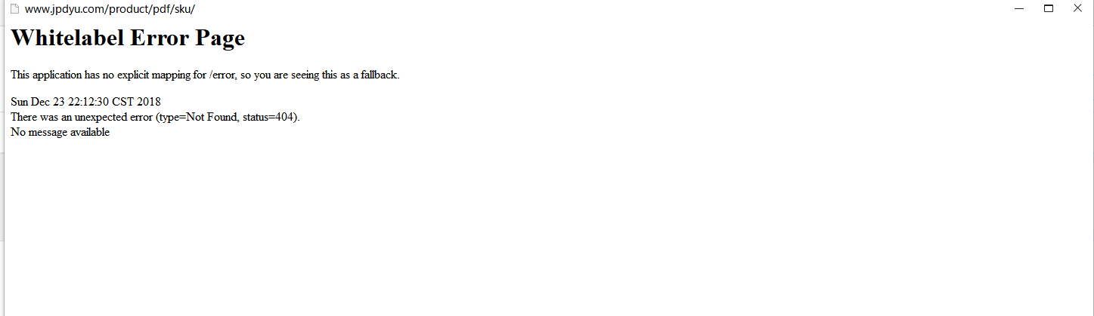
- 产品图片更改后显示的图片还是没有变。
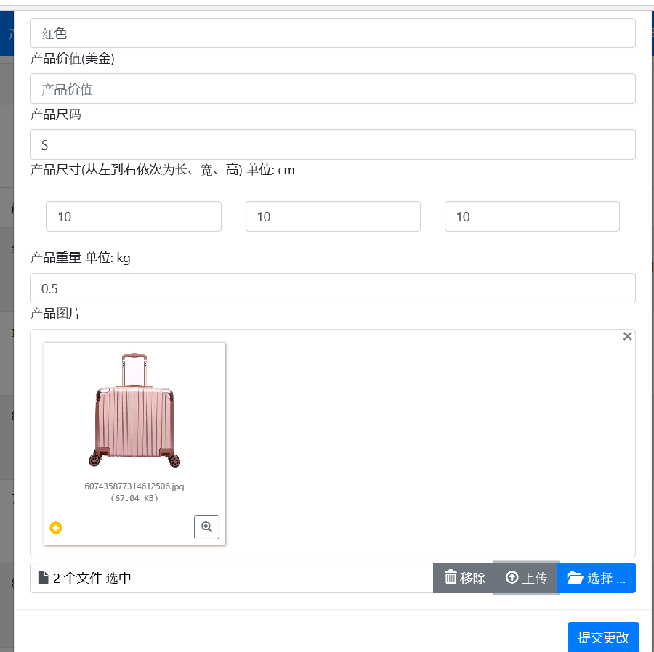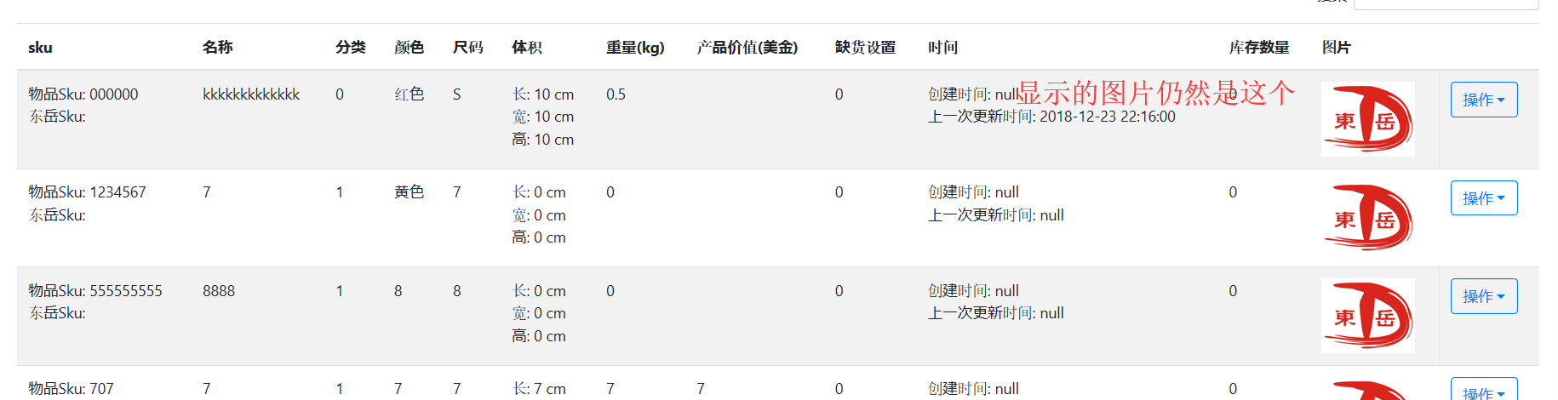
- Sku对应关系中删除键不行
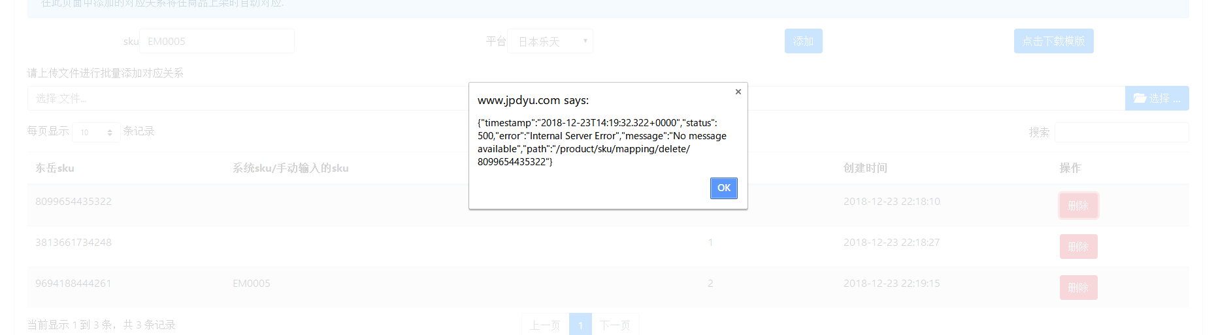
- 这里有问题。如果是其他头程我们操作不了，我们自己的头程才能操作，如果是其他头程直接由客户填写运输方式，追踪单号，预计到达时间等然后直接就到转运中了，如果是東岳头程就是我们操作头程收货待转运以及转运中，并且在操作过程中需要核实这批货的实重，体积重量以及填写运输渠道，承运人以及追踪单号，并且根据体积重量和运输渠道预览费用（预览费用的可以做到财务再做先留着）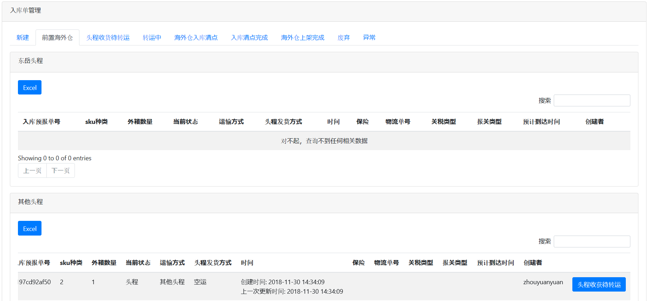
- 我试了一下，操作员状态操作后，比如点了转运中显示成功，但是相应的订单并没有出现在转运中还是在头程收货待转运那里。
- 入库预报里拖拽好像有点问题，之前是可以的，这次不行了，如图，拖拽了之后显示的是名称而不是SKU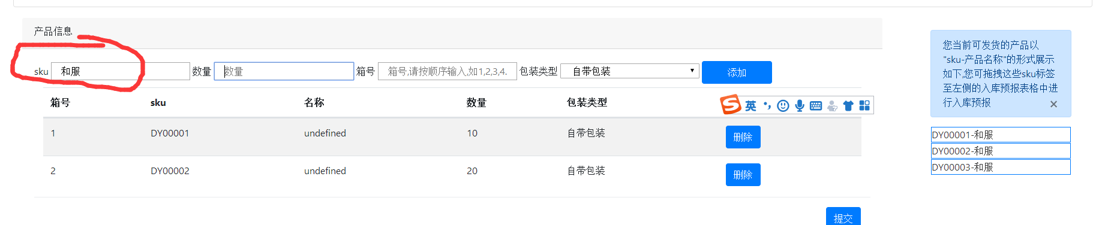
- 打印外箱标签在哪里？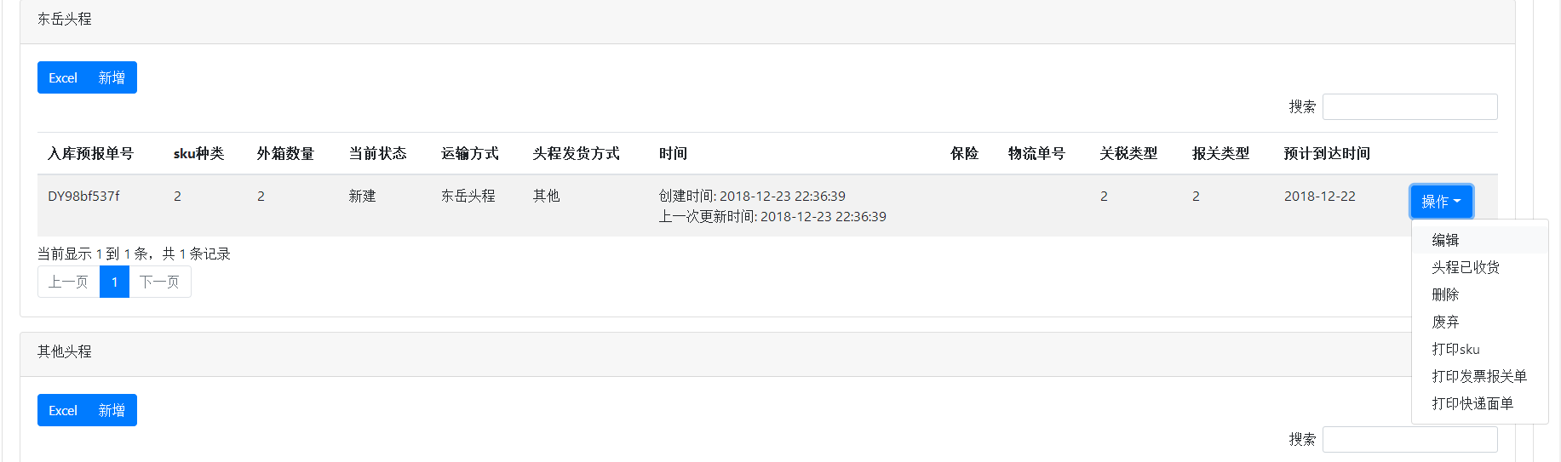
- 清点这里的确认按钮用不了，数量也不能修改，并且修改了数量后在对应的客户端产品库存数量并没有变化
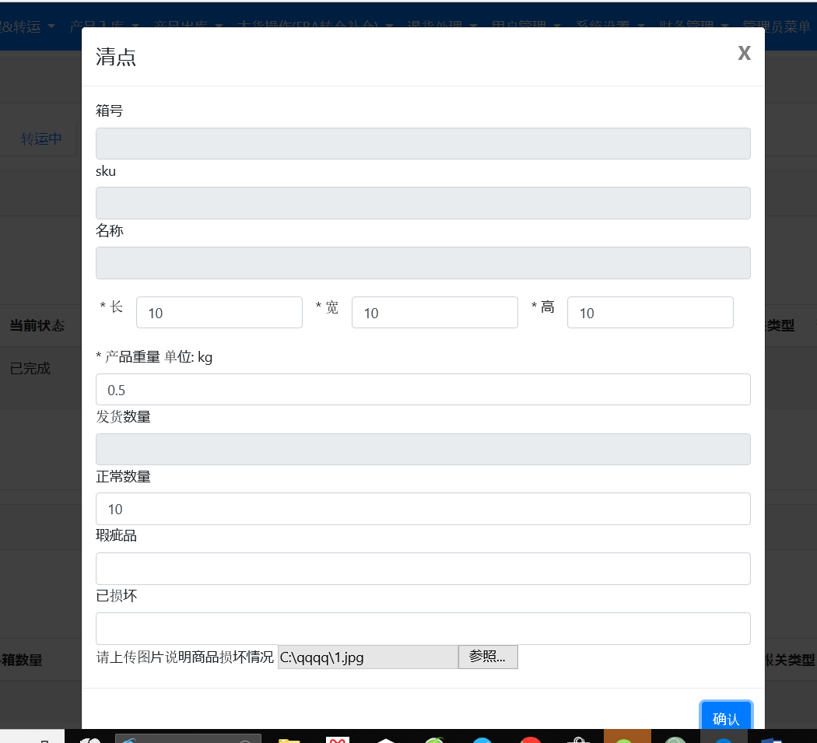
- 管理平台店铺需要可以增加多个店铺
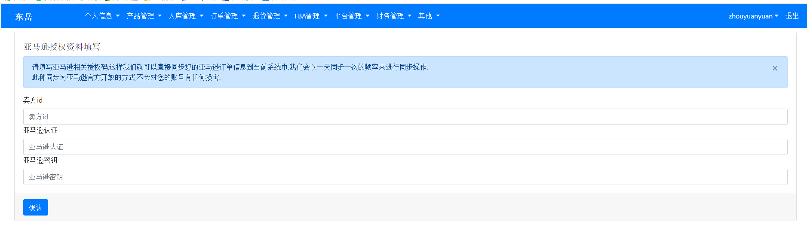

- 退仓这里如果是转运回国需要填写报关信息，（报关品名，报关金额），以及运输渠道，如果是转运到其他仓库也需要填写运输渠道。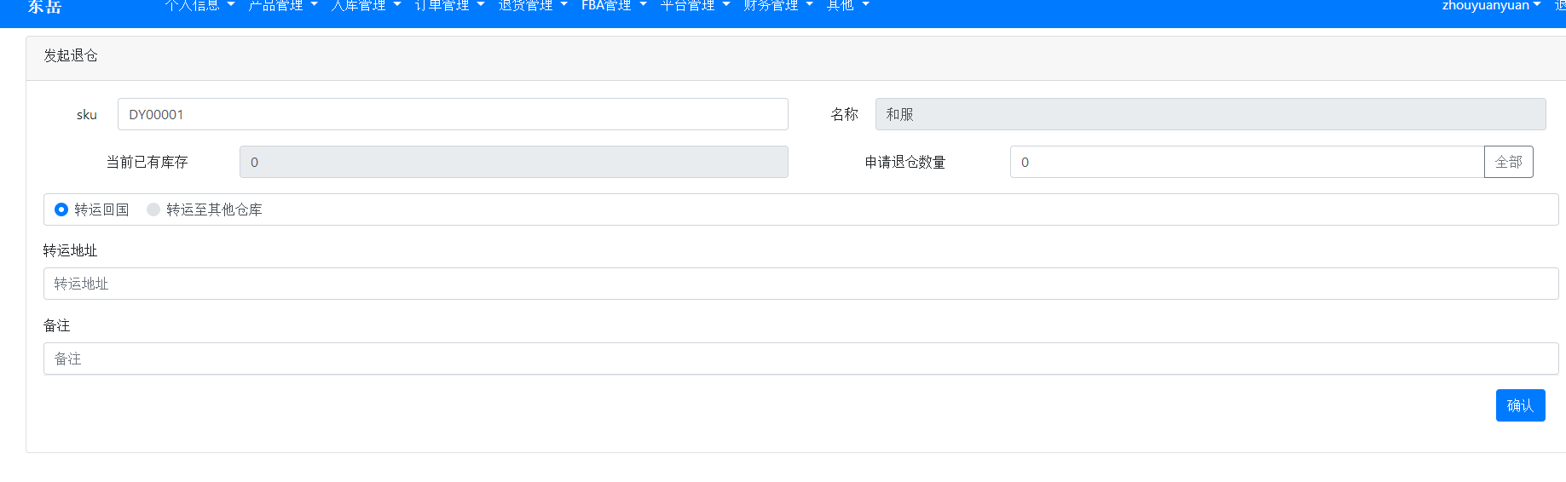
- 订单这块需要再调整一下，发件内容这里用不了（注意这里直发不需要对应库存，海外仓代发必须对应库存）
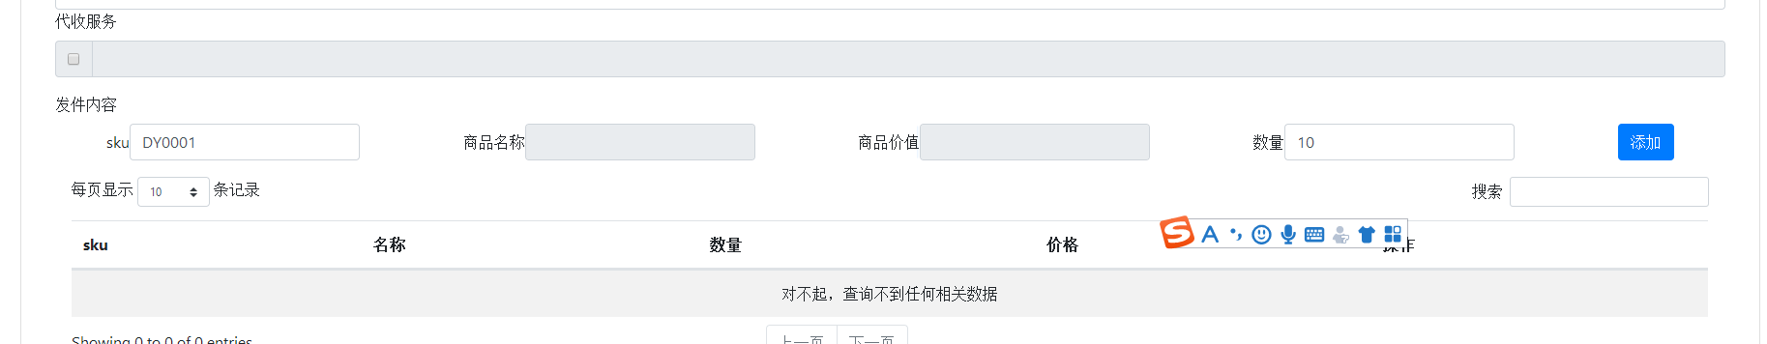
- 退件那里客户自己建立的退件不需要认领了吧，客户自己上传的就是自己的，客户没有上传仓库操作员收到的建立的有两种，一种是需要认领的无主包裹是所以客户都能看到的，另一种是标明了客户编号的直接对应相应的客户归入这个客户的退货里，其他客户看不到！
认领之后的退货包裹呢？怎么能找的？退件管理里应该是查询所有已认领和客户自己建立的退件以及处理方式吧？ 未认领的可以再做一个选项吧
- 系统设置里除了渠道设置应该还有仓库设置。
- 快递单号维护应该要关联渠道。
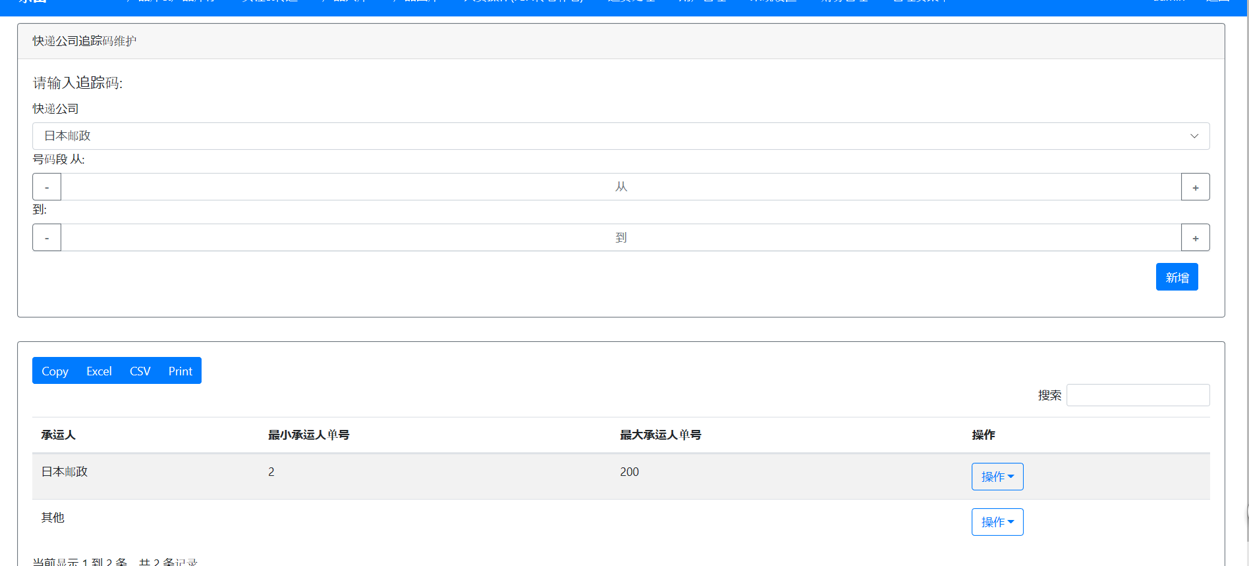

总结：主要问题
- 入库预报的状态操作那里需要再调整！头程部分待完善！可再参考我之前发的那个文档！
- 打印SKU以及入库预报的外箱标签问题！
- 入库清点有问题！
- 订单部分不太完善！
- 退件管理需调整！
- 平台管理增加多个店铺！

20190101
- 产品入库--入库管理--海外仓入库清点tab页前端报错
- 新增操作员货架分配页面 货架名称DY XXX@XXX
- 产品信息页面编辑产品信息时无法修改图片
- 入库预报页面”打印sku”按钮名称调整
- 退件管理用户页面未更改
- 渠道设置页面”是否支持代收费用”表头调整为”是否支持代收”
- 其他修改项需进行详细调试

